Система управління базами даних Microsoft Access
Експериментально-дослідна робота
«Створення та робота із базою даних Особистий записник»
Частина 8. Робота у базі даних із простими запитами.
Завдання. У базі даних Особистий записник створіть прості запити, кожен із яких:
1) містить інформацію лише про Ваших друзів (ім’я, прізвище, домашній та мобільний телефони, адреса, електронна пошта). Отриманий список упорядкуйте за полем Прізвище у порядку зростання.
2) містить інформацію про дні народження Ваших однокласників (ім’я, прізвище, дата народження, мобільний телефон, електронна пошта). Отриманий список впорядкуйте за зростанням значення поля Дата народження.
3) містить інформацію про мобільні телефони Ваших друзів, родичів та однокласників (ім’я, прізвище, мобільний телефон). Отриманий список впорядкуйте за назвами груп по спаданню.
Помічник.
- Створимо простий запит, який містить інформацію лише про Ваших друзів:
Активізувати Майстер запитів:
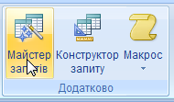
Виконати Майстер простих запитів:
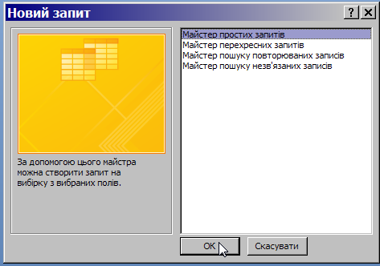
Вибрати необхідні для формування запиту поля із таблиць Групи та Записник:
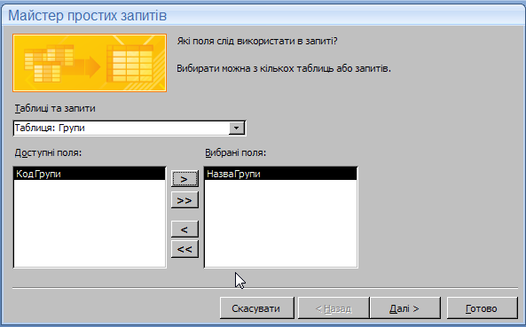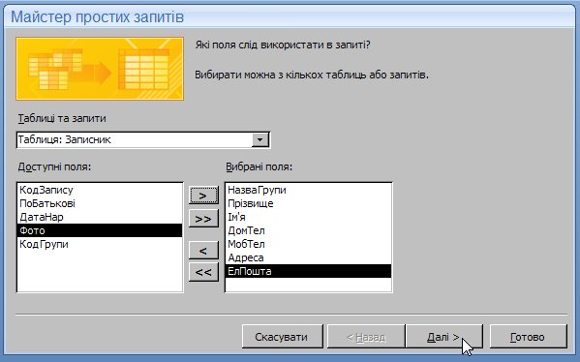
Обрати радіо-кнопку Докладно (відображає кожне поле кожного запису):
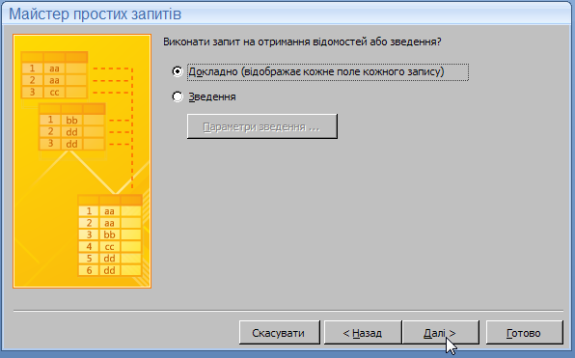
Ввести назву для запиту Запит_Друзі:
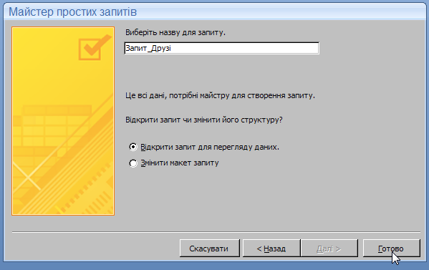
Переглянути проміжні результати роботи створеного Вами запиту:
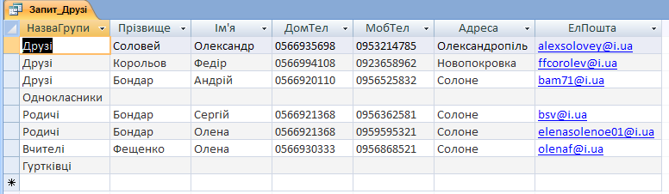
Проміжний висновок: Користуючись Майстром створення запитів, реально створити простий запит, але він буде містити не завжди коректну інформацію (у нашому випадку – відібрано потрібні поля, проте окрім друзів до звіту потрапили й інші категорії осіб, інформація про яких міститься в Особистому записнику).
Викликати режим Конструктора для Запит_Друзі:
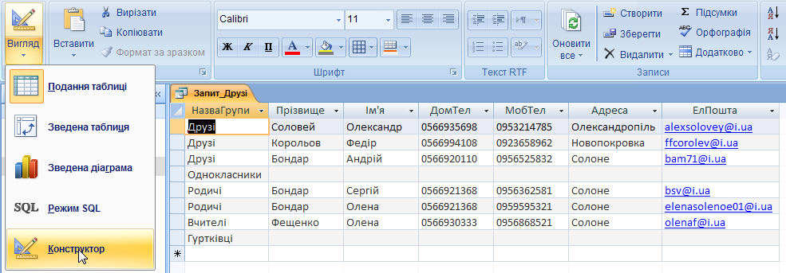
Вказати у полі НазваГрупи критерій відбору «друзі», у полі Прізвище – режим сортування «За зростанням»:
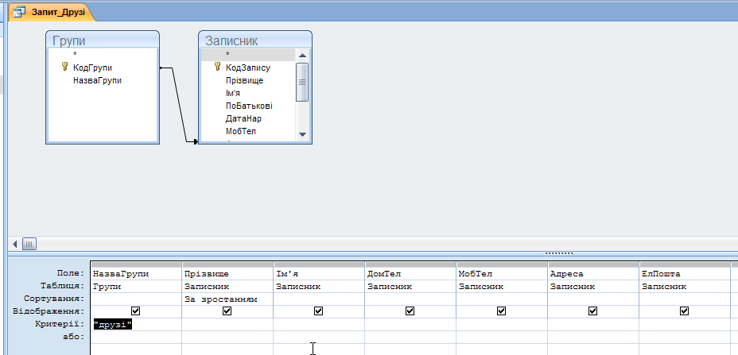
Переглянути скореговані результати роботи створеного Вами запиту:
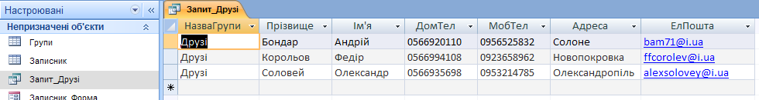
Зберегти зміни до структури запиту «Запит_Друзі»:
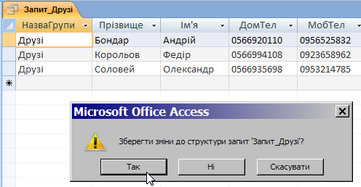
Занотуйте кількість записів, відібраних за результатами роботи даного запиту.
- Створимо простий запис, який містить інформацію про однокласників, за допомогою Конструктора запитів.
Оберемо Конструктор запитів:
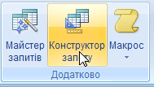
Вкажемо таблиці, в яких будемо шукати відповідну інформацію:
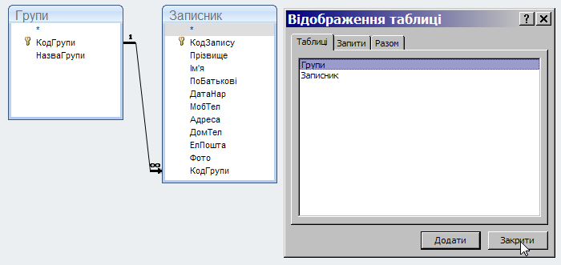
При формування запиту будемо використовувати відповідні поля із відібраних таблиць, критерії відбору та сортування:
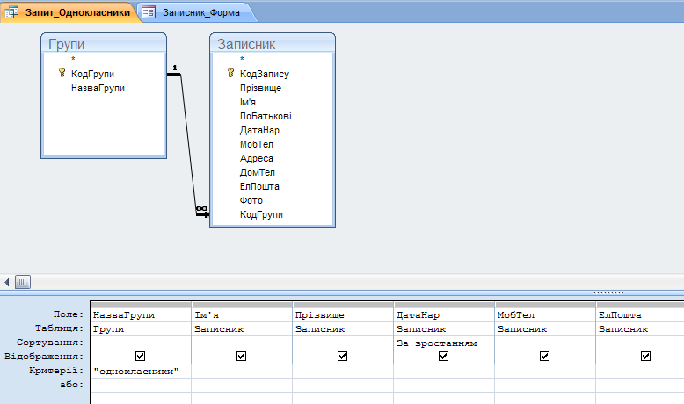
Виконаємо запуск запиту:
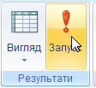
Пересвідчимося у вірності відібраної інформації:
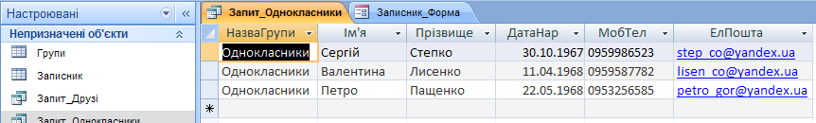
Збережемо запит під іменем Запит_Однокласники:
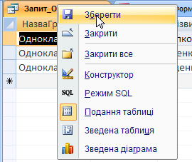
Занотуйте кількість записів, відібраних за результатами роботи даного запиту.
- Створимо запит, який містить інформацію про мобільні телефони Ваших друзів, родичів та однокласників:
Створити запит за допомогою Конструктора.
Вибрати обидві таблиці.
Відібрати відповідні поля.
Вказати у полі НазваГрупи декілька умов відбору, а також порядок сортування – «За спаданням». Запустити запит на виконання:
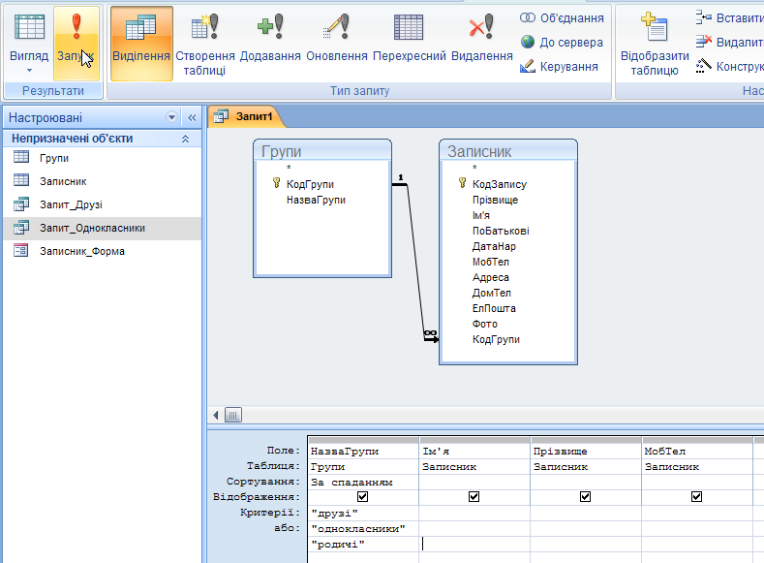
Переглянути результати виконання створеного Вами запиту:
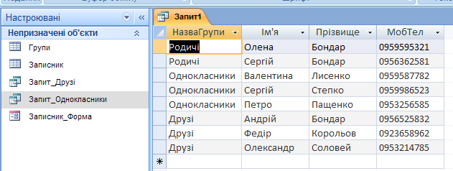
Зберегти запит під іменем Запит_МобТелефон:
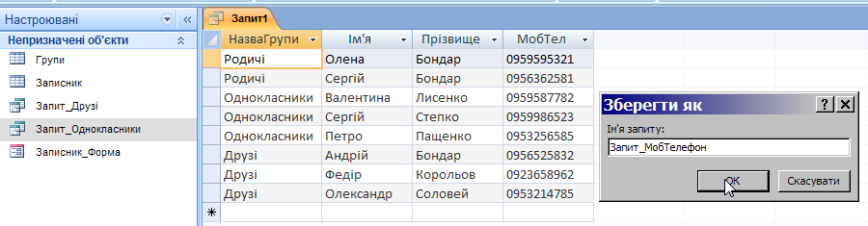
Занотуйте кількість записів, відібраних за результатами роботи даного запиту.
Додаткове завдання. За допомогою форми Записник_Форма внести дані про 1-2 осіб, які належать до груп «Друзі», «Родичі», «Однокласники».
Виконавши команду Оновити все:
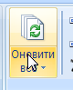
перегляньте результати роботи створених Вами запитів.
Чи змінилася кількість записів, відібраних за результатами їх роботи?
Зміна кількості записів свідчить про наявність взаємозв’язку між об’єктами бази даних – зміна інформації шляхом виконання дій у одному із них (наприклад, внесення даних за допомогою форми) автоматично викликає зміни й при застосуванні інших об’єктів (наприклад, виконанні запитів).
У результаті виконання цих дій Ви ознайомилися із процедурою створення простих запитів як у режимі Майстра, так і в режимі Конструктора, а також навчилися накладати певні умови щодо відбору інформації за результатами роботи запитів. Також пересвідчилися у взаємозв’язку між об’єктами бази даних.

